

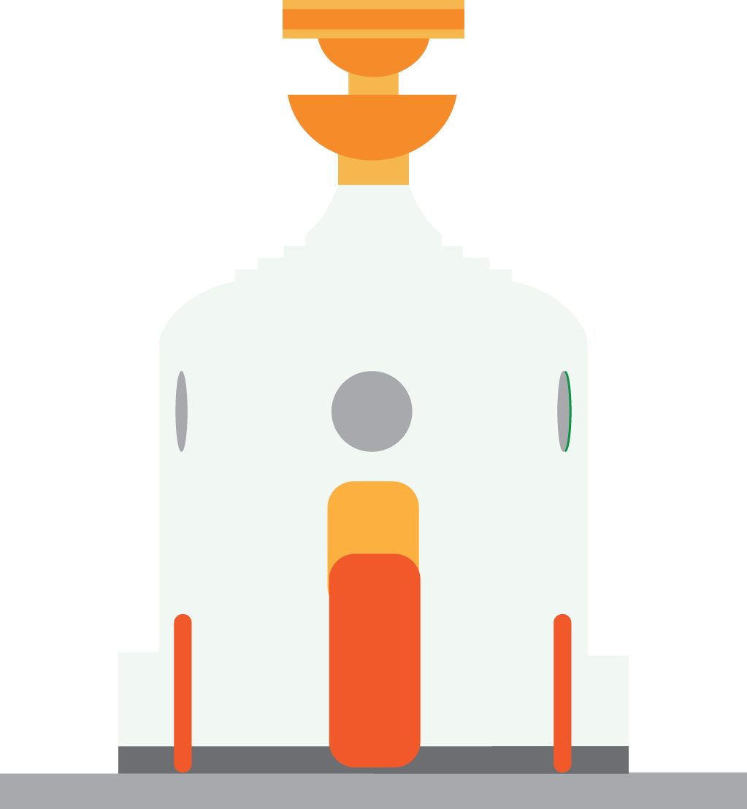
หน่วยการเรียนรู้ที่ 3 การอยู่ร่วมกันในสังคมอย่างสันติสุข
แผนการจัดการเรียนรู้ที่ 3
เรื่อง สิทธิและเสรีภาพส่วนบุคคล

ชั้นประถมศึกษาปีที่ 2 เวลาเรียน 1 ชั่วโมง

มาตรฐานการเรียนรู้และตัวชี้วัด

มาตรฐานการเรียนรู้
มาตรฐาน ส 2.1 เข้าใจและปฏิบัติตนตามหน้าที่ของการเป็นพลเมืองดี มีค่านิยมที่ดีงามและธำรงรักษา ประเพณีและวัฒนธรรมไทย ดำรงชีวิตอยู่ร่วมกันในสังคมไทยและสังคมโลก
อย่างสันติสุข
ตัวชี้วัด
ส 2.1 ป.2/4 เคารพในสิทธิเสรีภาพของตนเองและผู้อื่น

จุดประสงค์การเรียนรู้
1. อธิบายเกี่ยวกับสิทธิและเสรีภาพส่วนบุคคล (K)
2. ปฏิบัติในการแสดงความเคารพในสิทธิและเสรีภาพของตนเองและผู้อื่น (P)
3. เห็นความสำคัญในการแสดงความเคารพในสิทธิและเสรีภาพของตนเองและผู้อื่น (A)

สาระสำคัญ

ทุกคนมีสิทธิและเสรีภาพเท่าเทียมกัน เราควรเคารพสิทธิและเสรีภาพของผู้อื่น เพื่อให้สังคมสงบสุข


สาระการเรียนรู้

สิทธิและเสรีภาพส่วนบุคคล


สมรรถนะสำคัญของผู้เรียน

1. ความสามารถในการสื่อสาร
2. ความสามารถในการคิด
3. ความสามารถในการใช้ทักษะชีวิต


คุณลักษณะอันพึงประสงค์

1. มีวินัย
2. ใฝ่เรียนรู้


คำถามสำคัญ

นักเรียนจะปฏิบัติตนเพื่อแสดงถึงความเคารพในสิทธิและเสรีภาพส่วนบุคคลอย่างไร


การจัดกิจกรรมการเรียนรู้

ขั้นสังเกต รวบรวมข้อมูล (Gathering)
• • • • • • • • • • • • • • • • •

1. นักเรียนร่วมกันศึกษาตัวอย่างสถานการณ์เกี่ยวกับการเคารพสิทธิและเสรีภาพส่วนบุคคล
จากนั้นร่วมกันสนทนา แล้วตอบคำถาม ดังนี้

เมื่อวานเป็นวันเกิดของแก้ว พ่อกับแม่ของแก้วจึงซื้อดินสอลายการ์ตูนที่แก้วอยากได้ให้เป็นของขวัญ แก้วดีใจมาก วันต่อมาแก้วจึงนำดินสอมาอวดเพื่อน ๆ เพื่อน ๆ ก็พากันตื่นเต้นทั้งห้อง แต่หลังจากที่รับประทานอาหารเสร็จ แก้วพบว่าดินสอของตนได้หายไป แก้วจึงนำเรื่องไปบอกคุณครู คุณครูจึงได้ซักถามเพื่อน ๆ ในห้องเรียน จนได้ทราบว่ามิลล์ขโมยไป โดยสารภาพว่าอยากได้ดินสอแบบนี้มานานแล้ว คุณครูจึงให้มิลล์มาขอโทษและนำดินสอมาคืนแก้ว จากนั้นคุณครูได้ว่ากล่าวตักเตือนและลงโทษมิลล์ด้วยการ
ให้ทำความสะอาดห้องเรียนคนเดียว 1 สัปดาห์




• จากสถานการณ์ เกี่ยวข้องกับสิทธิและเสรีภาพส่วนบุคคลอย่างไร
(ตัวอย่างคำตอบ การที่เพื่อนไปเอาดินสอลายการ์ตูนของแก้วมาโดยไม่ได้ขออนุญาต)
• การกระทำของมิลล์ที่ขโมยดินสอของแก้วส่งผลอย่างไร
(ตัวอย่างคำตอบ ทำให้ถูกลงโทษด้วยการทำความสะอาดห้องเรียนคนเดียว 1 สัปดาห์)
• นักเรียนจะกระทำแบบมิลล์หรือไม่ เพราะเหตุใด
(ตัวอย่างคำตอบ ไม่ เพราะจะถูกทำโทษและอาจทำให้ไม่มีเพื่อนคบ อีกทั้งการนำของ
ของผู้อื่นมาเป็นของตนเองเป็นสิ่งที่ไม่ถูกต้อง เป็นการกระทำที่ไม่ดี ถ้าอยากได้ก็ขอยืมหรือให้พ่อแม่ซื้อให้)
2. นักเรียนศึกษาและรวบรวมข้อมูลเกี่ยวกับสิทธิและเสรีภาพส่วนบุคคล จากหนังสือเรียนและแหล่งการเรียนรู้อื่น ๆ เพิ่มเติม


ขั้นคิดวิเคราะห์และสรุปความรู้ (Processing) (Gathering)
• • • • • • • • • • • • • • • • • • • •

3. นักเรียนร่วมกันวิเคราะห์เกี่ยวกับสิทธิและเสรีภาพส่วนบุคคล โดยใช้คำถาม ดังนี้
• สิทธิและเสรีภาพส่วนบุคคลมีอะไรบ้าง และมีความสำคัญอย่างไร
โดยบันทึกคำตอบของนักเรียนเป็นแผนภาพความคิดบนกระดาน ดังตัวอย่าง

บุคคลทุกคนมีสิทธิและเสรีภาพ
ในการแสดงความคิดเห็นได้อย่างหลากหลาย โดยไม่ขัดต่อศีลธรรม
อันดีงามและไม่เป็นการละเมิดสิทธิ
และเสรีภาพของผู้อื่น

บุคคลทุกคนย่อมมีสิทธิและเสรีภาพในร่างกาย บุคคลใดจะมาละเมิดมิได้

สิทธิและเสรีภาพ
ในร่างกาย
สิทธิและเสรีภาพในการ
แสดงความคิดเห็น

สิทธิและเสรีภาพ
ส่วนบุคคล

สิทธิและเสรีภาพ
ในทรัพย์สิน

บุคคลมีสิทธิในทรัพย์สินของตนเอง ผู้อื่นจะนำเอาทรัพย์สินของเราไปโดยเราไม่อนุญาตไม่ได้ หรือผู้อื่นจะเข้าไปใช้ทรัพย์สินของเราไม่ได้ และเราก็ไม่สามารถนำทรัพย์สินของ
ผู้อื่นไปใช้ได้

4. นักเรียนแบ่งกลุ่ม 3 กลุ่ม ยกตัวอย่างการปฏิบัติตนที่เป็นการแสดงความเคารพในสิทธิ
และเสรีภาพส่วนบุคคล มากลุ่มละ 1 ตัวอย่าง แล้ววิเคราะห์ผลที่เกิดขึ้นจากการปฏิบัติและไม่ปฏิบัติ
เป็นแผนภาพความคิด ดังตัวอย่าง
• กลุ่มที่ 1 สิทธิและเสรีภาพในร่างกาย
• กลุ่มที่ 2 สิทธิและเสรีภาพในการแสดงความคิดเห็น
• กลุ่มที่ 3 สิทธิและเสรีภาพในทรัพย์สิน

• กลุ่มที่ 1 สิทธิและเสรีภาพในร่างกาย

สิทธิและเสรีภาพในร่างกาย

การมีความปลอดภัยในชีวิต

ผลที่เกิดขึ้น

มีความปลอดภัยในการดำเนินชีวิต
ผลที่เกิดขึ้น
ไม่มีความปลอดภัยในการดำเนินชีวิตและทำให้เกิดความสูญเสีย
ถ้าปฏิบัติ
ถ้าไม่ปฏิบัติ
แนวทางการปฏิบัติ
บุคคลใดจะมาทำร้ายร่างกายของเรา
โดยที่เราไม่อนุญาตไม่ได้

• กลุ่มที่ 2 สิทธิและเสรีภาพในการแสดงความคิดเห็น

สิทธิและเสรีภาพในการแสดงความคิดเห็น

การพูดในที่ประชุม

ผลที่เกิดขึ้น
เกิดแนวทางที่หลากหลายและได้
แนวคิดใหม่ ๆ
ผลที่เกิดขึ้น
ไม่เป็นประชาธิปไตยและมีแนวคิด
ในวงจำกัด
ถ้าปฏิบัติ
ถ้าไม่ปฏิบัติ
แนวทางการปฏิบัติ
สามารถพูดได้อย่างอิสระโดยไม่ขัดต่อ
ศีลธรรมอันดีงาม และพูดในสิ่งที่มีประโยชน์ต่อตนเองและผู้อื่น

• กลุ่มที่ 3 สิทธิและเสรีภาพในทรัพย์สิน

สิทธิและเสรีภาพในทรัพย์สิน

การนำดินสอสีมาวาดภาพ

ผลที่เกิดขึ้น

แนวทางการปฏิบัติ
ไม่เกิดการลักขโมย และทุกคนจะกลายเป็นคนซื่อสัตย์สุจริต
ผลที่เกิดขึ้น
เกิดการลักขโมย ขาดความซื่อสัตย์
สุจริต
ถ้าปฏิบัติ
ถ้าไม่ปฏิบัติ
เพื่อนในห้องเรียนจะมาเอาดินสอสีไปโดยที่เราไม่อนุญาตไม่ได้ และเราก็
ไม่สามารถที่จะเอาสิ่งของของเพื่อน
มาใช้โดยไม่ได้รับอนุญาตได้

5. นักเรียนร่วมกันสรุปประโยชน์จากการเคารพสิทธิและเสรีภาพส่วนบุคคล เป็นแผนภาพความคิด ดังนี้
ลดความเห็นแก่ตัว
คำนึงถึงส่วนรวมมากขึ้น

มีความปลอดภัย
ในการดำเนินชีวิต

ประโยชน์จากการ
เคารพสิทธิและเสรีภาพ
ส่วนบุคคล

อยู่ร่วมกันในสังคม
ได้อย่างมีความสุข

เกิดความสงบเรียบร้อย
ในสังคม

6. นักเรียนคิดประเมินเพื่อเพิ่มคุณค่า แล้วสรุปเป็นความคิดรวบยอด โดยใช้คำถาม ดังนี้
• นักเรียนจะปฏิบัติตนเพื่อแสดงถึงความเคารพในสิทธิและเสรีภาพส่วนบุคคลอย่างไร (ตัวอย่างคำตอบ ไม่ทำร้ายร่างกายผู้อื่น ไม่ขโมยสิ่งของของผู้อื่น และที่สำคัญต้องให้ผู้อื่นมีสิทธิ
ในการแสดงความคิดเห็น)


ขั้นปฏิบัติและสรุปความรู้หลังการปฏิบัติ (Applying and Constructing the Knowledge)
• • • • • • • • • • • • • • • • • • • • • • • • • • • • • • • • • • • • • • • • •

7. นักเรียนสำรวจการปฏิบัติตนในการเคารพสิทธิและเสรีภาพของผู้อื่น แล้วตอบคำถาม
ลงในชิ้นงานที่ 8 เรื่อง การเคารพในสิทธิและเสรีภาพของตนเองและผู้อื่น
8. นักเรียนตรวจสอบความถูกต้องและความเรียบร้อยของผลงาน หากพบข้อผิดพลาดควรปรับปรุงแก้ไขให้ถูกต้อง
9. นักเรียนร่วมกันสรุปสิ่งที่เข้าใจเป็นความรู้ร่วมกัน ดังนี้
ทุกคนมีสิทธิและเสรีภาพเท่าเทียมกัน เราควรเคารพสิทธิและเสรีภาพของผู้อื่น เพื่อให้สังคม
สงบสุข


ขั้นสื่อสารและนำเสนอ (Applying the Communication Skill)
• • • • • • • • • • • • • • • • • • • • • • • • • • • •

10. นักเรียนนำเสนอชิ้นงาน เรื่อง การเคารพในสิทธิและเสรีภาพของตนเองและผู้อื่น หน้าชั้นเรียน

กิจกรรมนี้สร้างเสริมทักษะศตวรรษที่ 21 ด้านการสื่อสาร

11. นักเรียนร่วมกันอภิปรายสรุปเกี่ยวกับวิธีการทำงานให้เห็นการคิดเชิงระบบและวิธีการทำงาน
ที่มีแบบแผน


ขั้นประเมินเพื่อเพิ่มคุณค่าบริการสังคมและจิตสาธารณะ (Self-Regulating)
• • • • • • • • • • • • • • • • • • • • • • • • • • • • • • • •

12. นักเรียนนำแนวทางการปฏิบัติตนในการเคารพสิทธิและเสรีภาพของผู้อื่นไปปฏิบัติ
ในชีวิตประจำวันเพื่อให้เกิดความสุขในสังคมต่อไป
13. นักเรียนประเมินตนเอง โดยเขียนแสดงความรู้สึกหลังการเรียน ในประเด็นต่อไปนี้
• สิ่งที่นักเรียนได้เรียนรู้ในวันนี้คืออะไร
• นักเรียนมีส่วนร่วมในกิจกรรมการเรียนรู้มากน้อยเพียงใด
• เพื่อนนักเรียนในกลุ่มมีส่วนร่วมกิจกรรมในกลุ่มมากน้อยเพียงใด
• นักเรียนพอใจกับการเรียนในวันนี้หรือไม่ เพียงใด
• นักเรียนจะนำความรู้ที่ได้นี้ไปใช้ให้เกิดประโยชน์แก่ตนเอง ครอบครัว และสังคมทั่วไป
ได้อย่างไร
จากนั้นแลกเปลี่ยนตรวจสอบขั้นตอนการทำงานทุกขั้นตอนว่าจะเพิ่มคุณค่าไปสู่สังคม
เกิดประโยชน์ต่อสังคมให้มากขึ้นกว่าเดิมในขั้นตอนใดบ้าง สำหรับการทำงานในครั้งต่อไป


สื่อการเรียนรู้/แหล่งการเรียนรู้

1. หนังสือเรียน รายวิชาพื้นฐาน สังคมศึกษา ศาสนา และวัฒนธรรม ชั้นประถมศึกษาปีที่ 2
ของสถาบันพัฒนาคุณภาพวิชาการ (พว.)
2. สถานการณ์เกี่ยวกับการเคารพสิทธิและเสรีภาพส่วนบุคคล
3. แหล่งการเรียนรู้ทั้งภายในและภายนอกโรงเรียน


การประเมินการเรียนรู้

1. ประเมินความรู้ เรื่อง สิทธิและเสรีภาพส่วนบุคคล (K) ด้วยแบบทดสอบ
2. ประเมินกระบวนการทำงานกลุ่ม (P) ด้วยแบบประเมิน
3. ประเมินชิ้นงาน เรื่อง การเคารพในสิทธิและเสรีภาพของตนเองและผู้อื่น (P) ด้วยแบบประเมิน
4. ประเมินคุณลักษณะอันพึงประสงค์ ด้านมีวินัย ใฝ่เรียนรู้ (A) ด้วยแบบประเมิน


แบบประเมินตามสภาพจริง (Rubrics)

แบบประเมินกระบวนการทำงานกลุ่ม
รายการการประเมิน | ระดับคุณภาพ
รายการการประเมิน | 4 | 3 | 2 | 1
กระบวนการ  ทำงานกลุ่ม | มีการกำหนดบทบาท  สมาชิกชัดเจน  และมีการชี้แจงเป้าหมาย  การทำงาน  มีการปฏิบัติงานร่วมกัน  อย่างร่วมมือร่วมใจ  พร้อมกับการประเมินเป็นระยะ ๆ | มีการกำหนดบทบาท  สมาชิกชัดเจน  มีการชี้แจงเป้าหมาย  อย่างชัดเจนและปฏิบัติงานร่วมกัน  แต่ไม่มีการประเมิน  เป็นระยะ ๆ | มีการกำหนดบทบาท  เฉพาะหัวหน้า  ไม่มีการชี้แจงเป้าหมาย  อย่างชัดเจน  ปฏิบัติงานร่วมกัน  ไม่ครบทุกคน | ไม่มีการกำหนด  บทบาทสมาชิก  และไม่มีการชี้แจงเป้าหมาย สมาชิก  ต่างคนต่างทำงาน

แบบประเมินชิ้นงาน เรื่อง การเคารพในสิทธิและเสรีภาพของตนเองและผู้อื่น
รายการการประเมิน | ระดับคุณภาพ
รายการการประเมิน | 4 | 3 | 2 | 1
การสำรวจ  การปฏิบัติตน  ในการเคารพสิทธิและเสรีภาพของผู้อื่น | สำรวจการปฏิบัติตน  ในการเคารพสิทธิและเสรีภาพของผู้อื่น  ได้ตรงตามข้อมูล  ที่เป็นจริง มีการเชื่อมโยงให้เห็นเป็นภาพรวม  แสดงให้เห็นถึงความสัมพันธ์กับ  ตนเองและผู้อื่น | สำรวจการปฏิบัติตน  ในการเคารพสิทธิและเสรีภาพของผู้อื่น  ได้ตรงตามข้อมูล  ที่เป็นจริง แสดงให้เห็นถึงความสัมพันธ์กับตนเองอย่างเป็นเหตุเป็นผล | สำรวจการปฏิบัติตน  ในการเคารพสิทธิและเสรีภาพของผู้อื่น  ได้ตรงตามข้อมูล  ที่เป็นจริงบางส่วน | สำรวจการปฏิบัติตน  ในการเคารพสิทธิและเสรีภาพของผู้อื่น  ได้ตามคำแนะนำของครู

ข้อเสนอแนะของผู้บริหารสถานศึกษา

ลงชื่อ
( )
ตำแหน่ง

บันทึกหลังการสอน

ผลการจัดการเรียนการสอน

ปัญหา/อุปสรรค

แนวทางแก้ไข

ครูผู้สอน
( )
วันที่บันทึก

